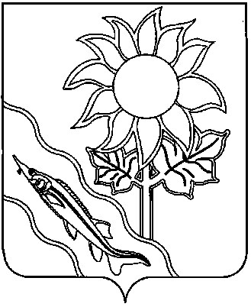

АДМИНИСТРАЦИЯ

МУНИЦИПАЛЬНОГО ОБРАЗОВАНИЯ

ЕЙСКИЙ МУНИЦИПАЛЬНЫЙ РАЙОН КРАСНОДАРСКОГО КРАЯ

П О С Т А Н О В Л Е Н И Е

от |  | №
г.Ейск

О признании утратившими силу
некоторых нормативных правовых актов
администрации муниципального образования
Ейский муниципальный район
Краснодарского края

В соответствии с Федеральным законом от 29 декабря 2012 г. № 273-ФЗ «Об образовании в Российской Федерации», постановлением Правительства Российской Федерации от 15 сентября 2020 г. № 1441 «Об утверждении Правил оказания платных образовательных услуг», пунктом 3.32 статьи 3 Устава муниципального бюджетного общеобразовательного учреждения средней общеобразовательной школы № 21 имени лётчика Игоря Щипанова станицы Ясенской муниципального образования Ейский район, решением Совета муниципального образования Ейский район от 7 декабря 2023 г. № 81 «Об утверждении положения о порядке принятия решений об установлении тарифов на услуги муниципальных предприятий и учреждений муниципального образования Ейский район», статьями 62, 67, 70 Устава муниципального образования Ейский муниципальный район Краснодарского края, а также в целях всестороннего удовлетворения образовательных потребностей населения и для привлечения внебюджетных источников финансирования муниципального бюджетного общеобразовательного учреждения средней общеобразовательной школы № 21 имени лётчика Игоря Щипанова станицы Ясенской муниципального образования Ейский район п о с т а н о в л я ю:
1. Признать утратившими силу:
постановление администрации муниципального образования Ейский район от 18 октября 2013 г. № 995 «Об утверждении тарифов на платные дополнительные образовательные услуги, оказываемые муниципальным бюджетным общеобразовательным учреждением средней общеобразовательной школой № 21 имени лётчика Игоря Щипанова станицы Ясенской муниципального образования Ейский район».
постановление администрации муниципального образования Ейский район от 16 июня 2016 г. № 279 «Об утверждении тарифа на платную дополнительную образовательную услугу, оказываемую муниципальным бюджетным общеобразовательным учреждением средней общеобразовательной школой № 21 имени лётчика Игоря Щипанова станицы Ясенской муниципального образования Ейский район».
2. Отделу культуры администрации муниципального образования Ейский муниципальный район Краснодарского края (Сидорец И.А.) направить копию настоящего правового акта в библиотеки муниципального образования Ейский муниципальный район Краснодарского края.
3. Отделу информатизации администрации муниципального образования Ейский муниципальный район Краснодарского края (Жигарев Н.В.) разместить настоящее постановление на официальном сайте муниципального образования Ейский муниципальный район Краснодарского края в информационно-телекоммуникационной сети «Интернет» https://yeiskraion.ru.
4. Отделу по взаимодействию со СМИ администрации муниципального образования Ейский муниципальный район Краснодарского края (Тарасова Л.П.) опубликовать настоящее постановление в официальном печатном (или сетевом) издании «Приазовские степи».
5. Постановление вступает в силу со дня его официального опубликования, но не раннее 1 сентября 2025 года.

Глава муниципального образования
Ейский муниципальный район
Краснодарского края Р.Ю. Бублик

